

**每日市场报告**

**2024年5月16日** 

 **市场综述**

美股全线收涨，道指涨0.88%报39908点，标普500指数涨1.17%报5308.15点，纳指涨1.4%报16742.39点，三大股指均创历史新高。美元指数跌0.67%报104.30，非美货币普遍上涨，离岸人民币兑美元涨223个基点报7.2178。国际油价全线上涨，美油6月合约涨1.09%，报78.87美元/桶。布油7月合约涨0.68%，报82.94美元/桶。国际贵金属期货大幅收涨，COMEX黄金期货涨1.35%报2391.8美元/盎司，COMEX白银期货涨4.24%报29.92美元/盎司。LME期铜涨1.66%报10282美元/吨。ICE 7月原糖期货合收跌1.2%报18.65美分/磅。ICE7月期棉期货合约收涨1.05%报74.51美分/磅。

图表1：全球主要股指涨跌幅（%）

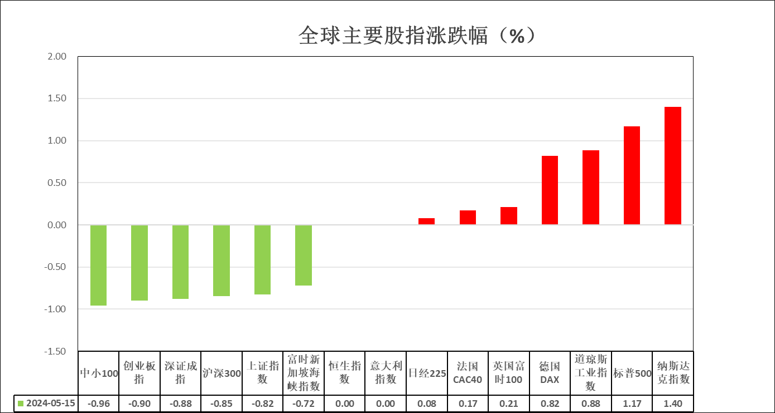

资料来源：公开资料整理、瑞达国际

 **消息回顾**

【美国4月CPI同比上涨3.4%，符合预期，前值3.5%，环比上涨0.3%，预期值和前值均为0.4%。4月核心CPI同比上涨3.6%，较前值3.8%下滑0.2个百分点，预期值3.6%；环比上涨0.3%，前值为0.4%。】

【据芝商所利率观察工具（FedWatch Tool）的数据，交易员押注9月降息概率为69.6%，维持利率不变的概率为30.4%。】

【美国4月零售销售环比持平，预期升0.4%，前值从升0.7%修正为升0.6%；核心零售销售环比升0.2%，预期升0.2%，前值从升1.1%修正为升0.9%。】

【美国堪萨斯联储表示，年度经济政策研讨会将于8月22日至24日在杰克逊霍尔举行，主题是“重新评估货币政策的有效性和传导性”。】

【美国5月纽约联储制造业指数下跌至-15.6，连续第六个月萎缩，远不及市场预期的回升至-10，投入和销售价格指标略有放缓。】

【美国5月NAHB房产市场指数下滑6个点至45，为2023年11月以来首次下滑，因抵押贷款利率上升打击建筑商信心。】

【欧洲央行管委穆勒表示，6月降息的可能性很大。欧洲央行管委诺特表示，下一次政策会议可能是开始降息的正确时机。】

【欧元区第一季度GDP终值同比升0.4%，环比升0.3%，均符合预期。欧元区3月工业产出同比降1%，环比升0.6%，均好于预期。欧元区第一季度季调后就业人数初值同比升1%，预期升1%，前值升1.2%。】

【韩国4月份信息和通信技术（ICT）产品出口同比飙升33.8%，至170.8亿美元，连续第六个月增长。芯片出口同比增长53.9%，达到99.6亿美元，连续第六个月实现两位数增长。】

 **今日关注**

|  |  |  |
| --- | --- | --- |
| **时间** | | **数据/事件** |
| **2024/5/16** | **09：30** | 澳大利亚4月失业率 |
| **2024/5/16** | **12：30** | 日本3月工业产出 |
| **2024/5/16** | **20：30** | 美国4月进口价格指数、4月营建许可 |
| **2024/5/16** | **20：30** | 美国5月4日当周续请失业救济人数、5月11日当周首次申请失业救济人数 |
| **2024/5/16** | **21：15** | 美国4月制造业产出、4月工业产出 |

 **观点汇总**

**美元指数**

截至周四，美元指数跌0.67%报104.30，非美货币普遍上涨，欧元兑美元涨0.6%报1.0884，英镑兑美元涨0.74%报1.2684，澳元兑美元涨1%报0.6693，美元兑日元跌0.98%报154.88。美国4月CPI同比增长3.4%，符合市场预期，前值为3.5%；环比增长0.3%，预期和前值均为0.4%。4月核心CPI同比降至3.6%，为2021年4月以来最低；核心CPI环比增速从3月份的0.4%下降至0.3%，为6个月来首次下降，符合市场预期。除此之外，美国4月零售销售环比意外持平，此前市场预期为增长0.4%，前值则由0.7%修正为0.6%。整体通胀水平及零售数据显示美国消费需求或逐步走弱，美联储为防止后继经济超预期走弱或提前降息，市场或持续下修年内利率预期，美元指数或相对承压。

图表2：美元指数走势图

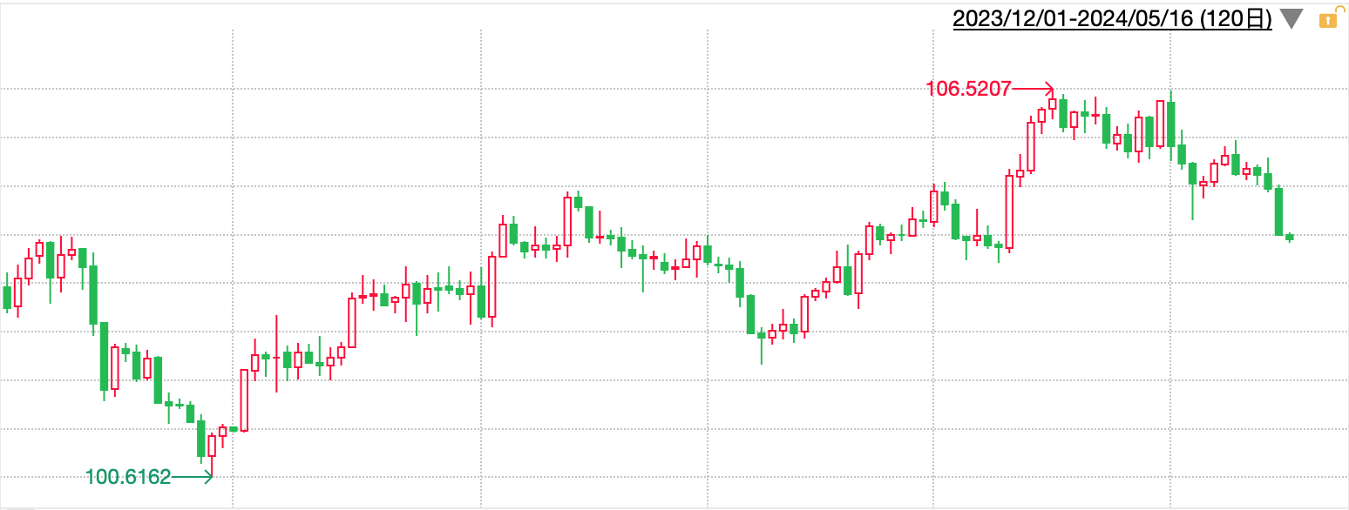

资料来源：wind、瑞达国际

**S&P500**

截至5月16日，标普500指数收涨1.17%至5308.15；迷你标普500主力合约收涨1.16%至5330.25点。美股周三收高，三大股指均创盘中与收盘历史新高。道指首次收在39900点之上，逼近40000点大关。标普500指数首次突破5300点关口。美国4月CPI报告显示通胀降温，使市场预期美联储将在2024年加快降息步伐。美国4月零售销售明显放缓。策略上，短线低多为主。

图3：S&P500走势图

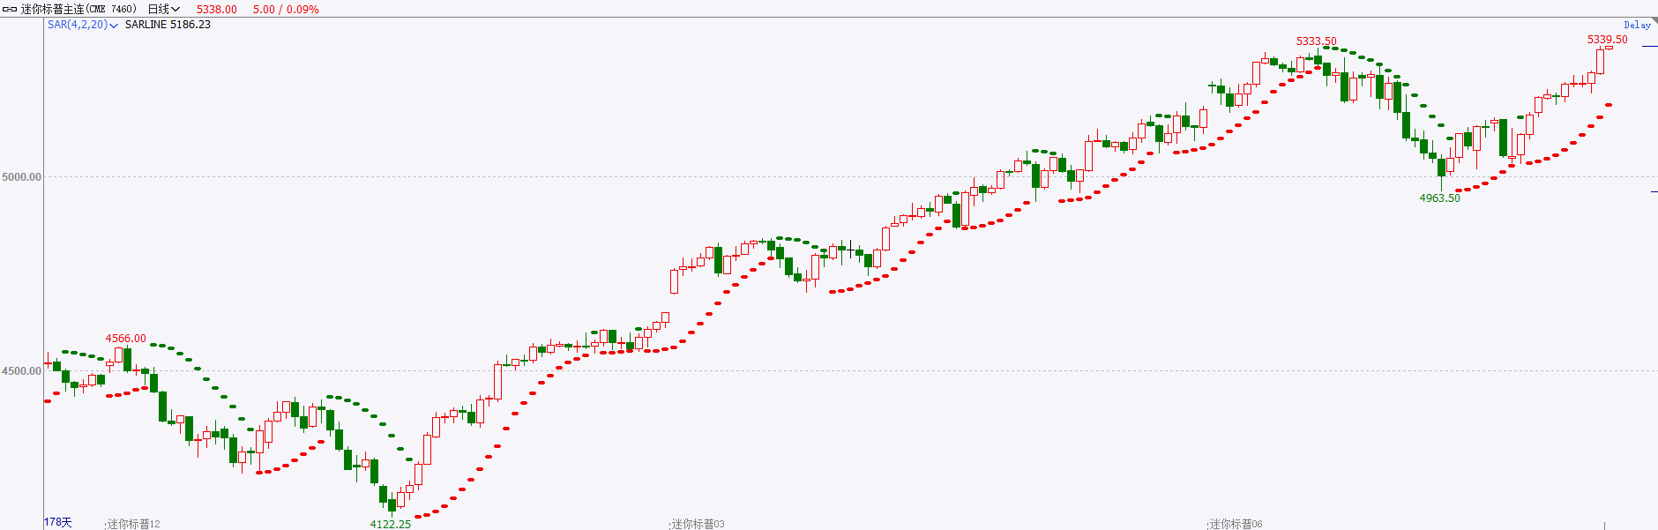

资料来源：wind、瑞达国际

**富时中国A50**

截至5月15日，富时中国A50指数收跌0.56%至12532.82点；新交所富时A50期指主力合约收跌0.56%至12561点。美国对华新能源汽车征收关税，一定程度上对市场近期情绪形成影响。超长期国债部署落地，后续或有降准降息配套货币政策落地缓释资金抽取压力，需要注意到的是，4月金融数据异动，货币政策一季度执行报告防空转与当前市场预期形成矛盾，降准操作或优先于降息操作，针对股市而言，把握预期提前的机会。策略上，短线逢低做多为主。

图4：富时中国A50走势图

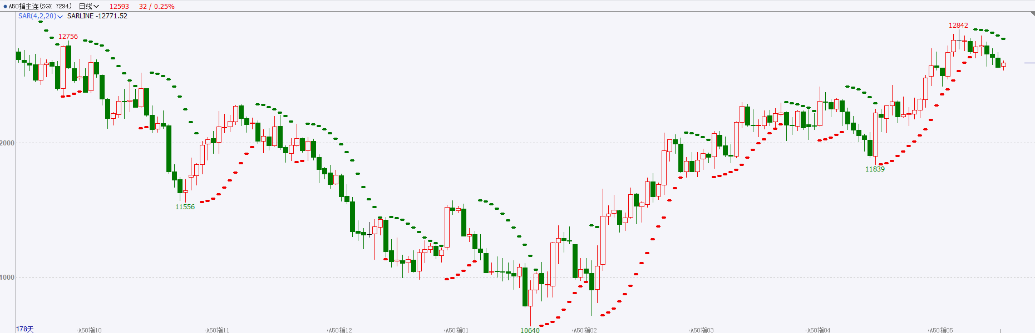

资料来源：wind、瑞达国际

**铜**

隔夜COMEX铜先涨后跌，报收4.924美元/磅，涨跌幅+0.59%。国际方面，美国4月CPI数据显示通胀恢复走低趋势以及上月零售销售意外持平，恢复了市场对美联储将于9月降息的信心。芝加哥联储主席古尔斯比表示，需要几个月良好的通胀数据才能满意，因此后续跟踪通胀是否持续回落将是关键。国内方面，商务部办公厅、财政部办公厅联合印发通知提出，统筹用好县域商业建设行动相关资金，聚焦打通废旧家电家具回收堵点，支持以县城、乡镇为重点，改造提升家电家具回收等服务网点，畅通家电更新消费循环。库存方面，截至5月15日，LME铜库存为104625吨，环比-125吨；COMEX铜库存20723短吨，环比-343短吨；SHFE每日仓单241280吨，环比+5501吨。欧美库存减少，国内库存积累明显。操作上，建议COMEX铜2407合约轻仓震荡偏多交易，注意交易节奏及风险控制

图5：铜日线走势图

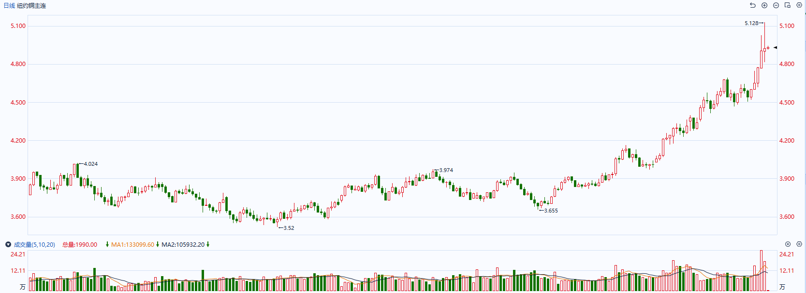

资料来源：同花顺、瑞达国际

**黄金**

消息面：美国4月CPI同比增长3.4%，符合市场预期，前值为3.5%；环比增长0.3%，预期和前值均为0.4%。4月核心CPI同比降至3.6%，为2021年4月以来最低；核心CPI环比增速从3月份的0.4%下降至0.3%，为6个月来首次下降，符合市场预期。除此之外，美国4月零售销售环比意外持平，此前市场预期为增长0.4%，前值则由0.7%修正为0.6%。外盘持仓方面：截至4月25日，SPDR Gold Trust黄金ETF持仓量为833.36吨，较上一交易日增加1.44吨。整体通胀水平及零售数据显示美国消费需求或逐步走弱，美联储为防止后继经济超预期走弱或提前降息，市场或持续下修年内利率预期，美元指数及美债收益率或相对承压，贵金属价格或持续得到提振。

图6：COMEX黄金日线走势图

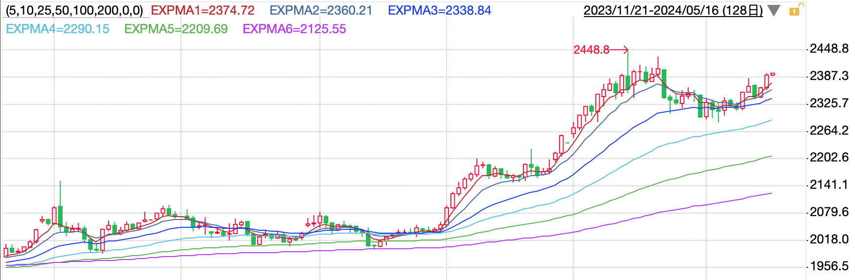

资料来源：wind、瑞达国际

**原油**

夜盘国际原油市场探低回升，布伦特原油主力合约收盘价报82.90美元/桶，涨幅为0.63%；美轻质原油连续合约收盘价报78.81元/桶，涨幅1.01%。美国4月PPI环比增速高于预期，市场削减对美联储9月降息押注，美元指数小幅回落。欧佩克联盟产油国将自愿减产措施延长到二季度，沙特将自愿减产100万桶/日，俄罗斯在二季度自愿削减供应47.1万桶/日；以色列继续在拉法展开军事行动，巴以停火协议谈判仍呈僵局；欧佩克联盟可能继续延期减产，加拿大西部山火干扰原油供应，而美联储保持高利率抑制需求前景，短线原油期价呈现震荡。

图7：原油（WTI）走势图

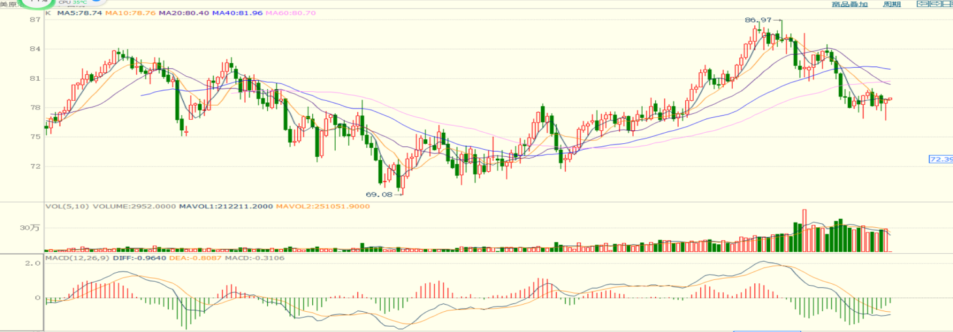

资料来源：wind、瑞达国际

**ICE****棉花**

洲际交易所(ICE)棉花期货周三上涨，因美元走软及其他品种上涨带来提振。交投最活跃的ICE 7月期棉收涨0.78美分或1.05%，结算价报75.41美分/磅。5月供需报告首次发布对美国及全球2024/25年度作物预测，美国产量预计为1600万包，出口预计为1300万包。不过据美国农业部(USDA)报告显示，2024年4月26日-5月2日，2023/24年度美国陆地棉出口签约量57590吨，较前周和前4周平均水平显着增长；2023/24年度美国陆地棉出口装运量56659吨，较前周增长39%，较前4周平均水平增长2%。当周美国棉花出口装船及签约量环比大增，数据表现强劲，利多棉市。美棉主力价格关注上方压力89.0美分/磅，下方支撑70.0美分/磅。建议7月 ICE 期棉短期偏空思路对待。

图8：ICE棉花期货主力合约日走势图

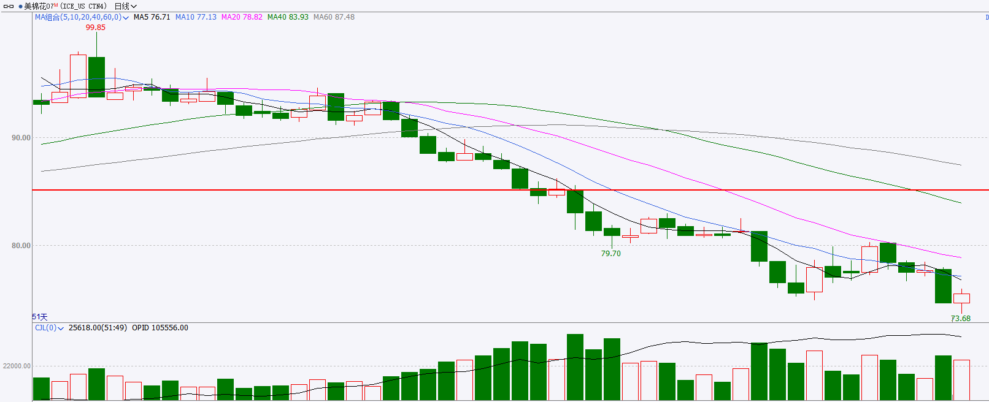

资料来源：wind、瑞达国际

**ICE原糖**

洲际期货交易所（ICE）原糖期货周三收跌，受累于巴西中南部地区强劲的生产步伐。交投最活跃的ICE 7月原糖期货合约收盘收跌0.22美分或1.2%，结算价每磅18.65美分。巴西新榨季已经开始压榨，且市场预期仍有增产可能，原糖市场仍缺乏有力支撑。当前市场对主产国糖产量预期出现分歧，担忧巴西糖产量存在不确定，价格有所企稳。巴西对外贸易秘书处公布的出口数据显示，巴西4月前五周出口糖及糖蜜188.92万吨，日均出口量为8.59万吨，较上年4月全月的日均出口量5.4万吨增加59%，巴西糖出口量环比增加，预计4月出口糖量仍较大。美糖主力价格关注上方阻力20.6美分/磅，下方支撑17.5美分/磅。操作上，建议7月 ICE 原糖短期逢高抛空思路对待。

图9：ICE原糖期货主力合约日走势图

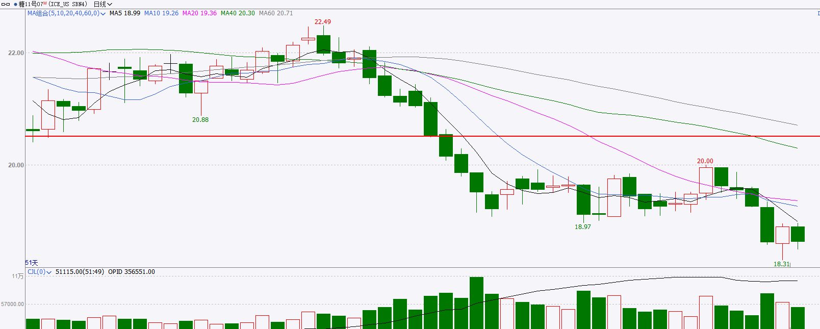

资料来源：wind、瑞达国际

△ 免责声明

此报告由瑞达国际所编制。本报告采用之资料及意见均相信可靠及准确，但本公司并不对各分析或有关资料之可靠性及准确性作出全面性保证。本报告只供客户或读者作参考之用，客户或读者不应完全依靠本报告内容作为投资准则。

本报告之资料及意见如有任何更改，恕不另行通知。本报告并非及并无意图构成任何作价或招揽进行买卖本报告 提及的商品。本公司不会对任何因依靠本报告作出任何买卖而引致之任何损失承担任何责任。



24小时客服电话： 00852 - 25342000/86 - 13603059885

24小时传真电话： 00852 - 25632368

客服邮箱： cs@ruida- int . com

客服QQ： 203195058/2938472186

网址：www. ruida- int . com

地址: 香港湾仔菲林明道8号大同大厦17楼05 - 06室